FICHA 2 “LA TECNOLOGÍA AL SERVICIO DEL HOMBRE” QUINTO GRADO
ACTIVIDAD DESDE EL 16/04 AL 23/04
COMENZAMOS CON UNA ORACIÓN FAMILIAR, PARA ILUMINAR Y DAR GRACIAS POR LO QUE TENEMOS A NUESTRO ALREDEDOR PARA PODER VIVIR DIGNAMENTE…………………….
NO TE OLVIDES DE SEGUIR CUIDÁNDOTE, QUEDANDOTE EN CASA Y 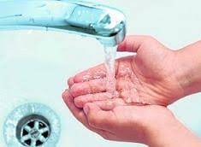

Y RETOMANDO LAS ACTIVIDADES DE LA FICHA ANTERIOR SOBRE LA TECNOLOGÍA UNA ACTIVIDAD SOCIAL….PODEMOS DECIR QUE:

La Tecnología es una actividad humana , que busca resolver problemas, satisfacer necesidades y deseos individuales y sociales , al hacerlo transforma el entorno y la naturaleza

¡ATENTOS A ESTAS EXPRESIONES Y A LAS IMÁGENES!!!
PRODUCTOS TECNOLÓGICOS NECESIDADES
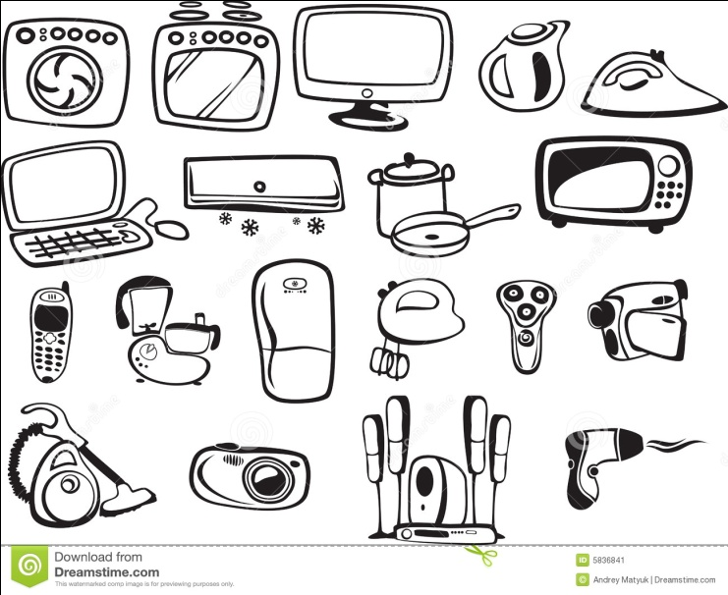
A)-Estos son algunos productos u objetos que te presento, marca con un color, cuáles de ellos encuentras en tu casa….
Y escribe para que los utilizas…………………………………………………………………………………………………
B)-Dibuja aquellos objetos que utilizas a diario en tu casa y que crees que es un producto tecnológico y explica por que………………………………………………………………………………………………
C)-Ahora , seguimos analizando ¿Cuáles de esos productos los necesitas para vivir? ¿Por qué?
D)-Entonces estos productos tecnológicos están satisfaciendo una……………………………………….
E)-Con tus palabras define esa palabra que colocaste anteriormente…………………………………….
LOS PRODUCTOS TECNOLÓGICOS SATISFACEN LAS ……………………………………………… Y PUEDEN SER BIENES O SERVICIOS
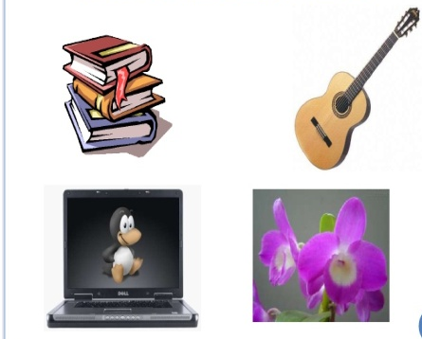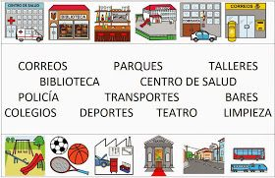
1)-En las siguientes situaciones, identifiquen si las palabras destacadas son un BIEN O SERVICIO
1-Ezequiel barre la vereda de su casa porque hoy es su tarea.

2-Malena se compró una cartuchera porque la tenía rota

3-Mateo tiene un jean porque está de moda.

4-Gonzalo fue de comprar algo que necesitaba su abuela.

5-Mayra lava los platos los días martes para colaborar en su casa.

6-Emma tiene una bicicleta rosa para pasear

Agrega tres situaciones más como las anteriores que experimentes en tu día a día

7-

8-

9-

2)-Otra actividad más…… Ubica las siguientes palabras en una tabla dividida en bienes y servicios, dibújala.
Internet corte y confección de un vestido escoba vacunación

Transporte escolar delivery de pizzas moto colectivo
tijera barrido de calles sillón de un dentista extracción de una muela

3-)Relaciones en la tabla, escribiendo el bien necesario para llevar a cabo el servicio correspondiente.
RECUERDEN: PARA LLEVAR A CABO UN SERVICIO SE UTILIZAN BIENES.

4)….PERO NECESITAMOS DEFINIR LA PALABRA TECNOLOGÍA……… ¿TE ANIMÁS?
RELACIONA LOS CONCEPTOS VISTOS EN ESTAS DOS FICHAS Y ESCRIBE………
TECNOLOGÍA ES…………………………………………………………………………..................
……………………………………………………………………………………………………………………
5)-DIBUJA UNA ESCENA TECNOLÓGICA QUE DISFRUTES MUCHO……

¡HASTA LA PRÓXIMA CLASE, TE EXTRAÑO Y DESEO QUE TE ENCUENTRES MUY BIEN JUNTO A TU FAMILIA.!!!

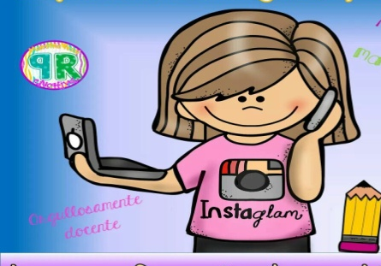 TU SEÑO

